***2η μέρα***

Διαβάζω προσεκτικά τις σελ. 56-57 στο βιβλίο μου και θυμάμαι τους μελλοντικούς χρόνους.

Συμπληρώνω την εργασία 4 στη σελ.57 ( σε Εξακολουθητικό Μέλλοντα).

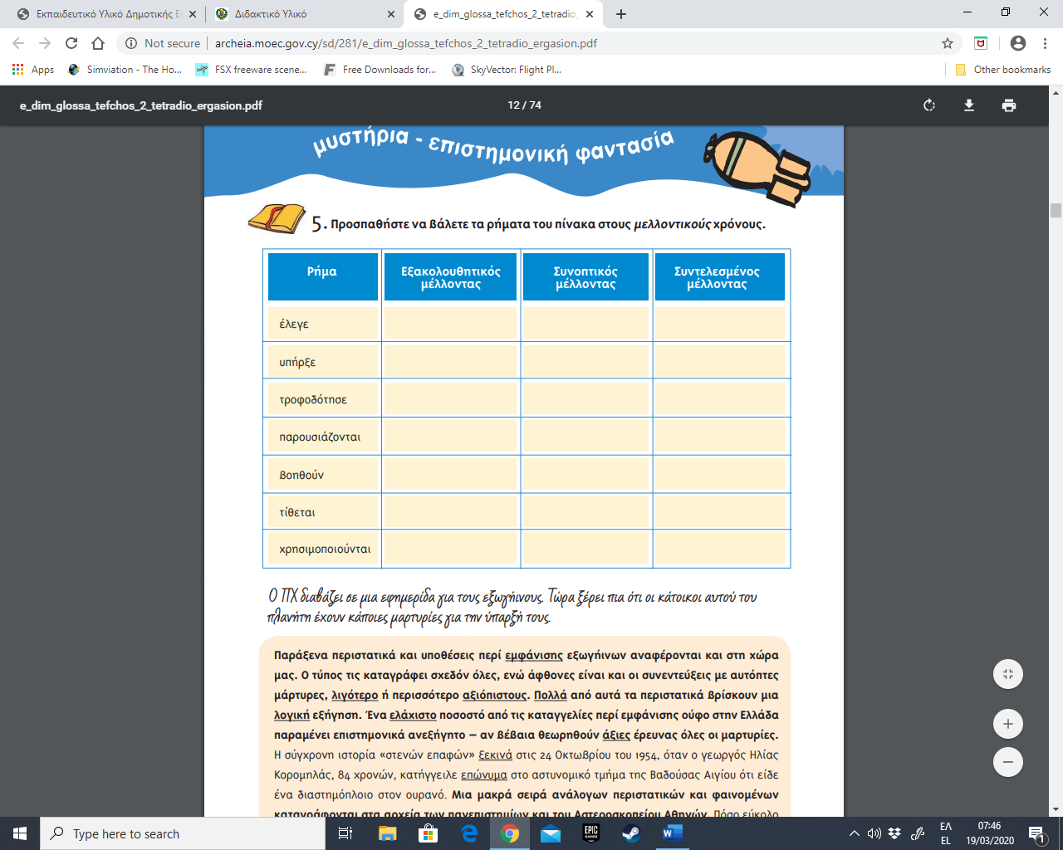Από το τετρ. Εργασιών κάνω την άσκηση 5 στη σελ.11

Συμπληρώνω τον πιο κάτω πίνακα προσεκτικά

|  |  |  |  |
| --- | --- | --- | --- |
| Ενεστώτας | Συνοπτικός μέλλοντας | Εξακολουθητικός μέλλοντας | Συντελεσμένος μέλλοντας |
| ταξιδεύω |  |  |  |
|  | θα πιω |  |  |
|  |  |  | θα έχω τραβήξει |
|  |  | θα ακουμπώ |  |